Amérique du Sud 2005 Sans calculatrice
I. ÉTUDE D’UN DIPÔLE RL (4 points)

R
B
Voie 2
u_{BC}
L
A
Voie 1
K
U_{AC}
C
sens + choisi pour
l'intensité du courant
E
+
On se propose d’étudier l’établissement du courant dans un dipôle comportant une bobine et un conducteur ohmique lorsque celui-ci est soumis à un échelon de tension de valeur E.
Le conducteur ohmique a une résistance R.
La bobine sans noyau de fer doux, a une inductance L ; sa résistance r est négligeable devant R.
Les valeurs de E, R, L sont réglables.
On dispose d’un système d’acquisition de données et d’un logiciel adapté pour le traitement des données.
On réalise le montage ci-contre :

- On réalise une première expérience (expérience A) pour laquelle les réglages sont les suivants :
L = 0,10 H ; R = 1,0 kΩ ; E = 6,0 V.
À l’instant de date t = 0 s, on ferme l’interrupteur K.
1.1. On veut suivre l’évolution de l’intensité i du courant en fonction du temps. Quelle tension doit-on enregistrer et quelle opération doit-on demander au logiciel pour réaliser cette observation ? Justifier la réponse.
1.2. On obtient le graphe suivant (la tangente à la courbe au point origine est tracée) :
graphe 1
(ms)
t
0,0
0,5
1,0
1,5
i
(mA)
5,0
6,0
7,0
8,0
4,0
3,0
2,0
1,0
0,0
i(t)

1.2.1. Déterminer graphiquement la valeur I de l’intensité du courant en régime permanent en explicitant la démarche.
1.2.2. Déterminer graphiquement la constante de temps τ du dipôle RL étudié en explicitant la démarche.
1.2.3. Cette valeur correspond-elle à celle attendue théoriquement ? Justifier la réponse.

1.3. Étude analytique.
1.3.1. Établir l’équation différentielle vérifiée par l’intensité du courant i(t).
On rappelle que l’équation différentielle cherchée est une relation entre la fonction i(t) et sa dérivée par rapport au temps .
1.3.2. En déduire l’expression de l’intensité I du courant en régime permanent. Calculer sa valeur.
2. Influence de différents paramètres.
Afin d’étudier l’influence de différents paramètres, on réalise trois autres expériences en modifiant chaque fois l’un de ces paramètres. Le tableau suivant récapitule les valeurs données à E, R et L lors des quatre acquisitions.
 | E (V) | R (kΩ) | L (H)
Expérience A | 6,0 | 1,0 | 0,10
Expérience B | 12,0 | 1,0 | 0,10
Expérience C | 6,0 | 0,50 | 0,10
Expérience D | 6,0 | 1,0 | 0,20

Associer chacun des graphes (2), (3), (4) à une expérience en justifiant précisément chaque choix.
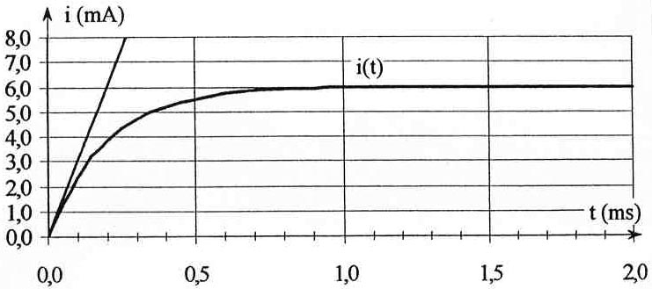
graphe 2

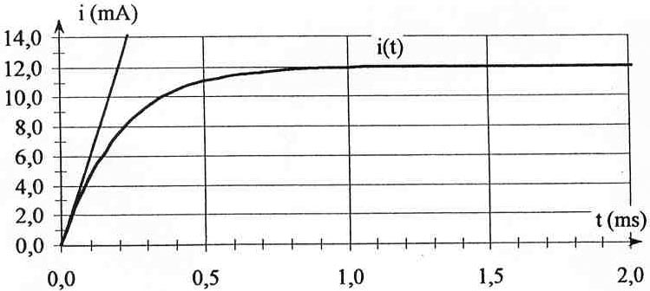
graphe 3

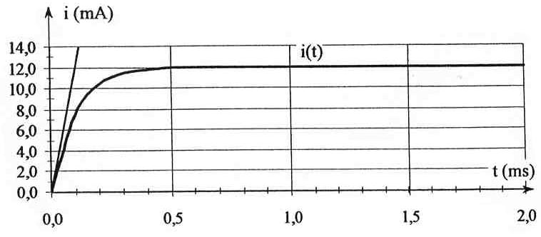
graphe 4

